Муниципальное дошкольное образовательное автономное учреждение
«Центр развития ребенка – детский сад № 116 г. Орска «Ералашка»

Картотека

«Игр и упражнений спортивной игры НАСТОЛЬНЫЙ ТЕННИС»

Инструктор по физической культуре:
Мустафина Галина Наильевна

2024 г.

КАРТОТЕКА ИГР и игровых упражнений для освоения технических элементов настольного тенниса для детей старшего дошкольного возраста.

ИГРЫ С ПРОКАТЫВАНИЕМ МЯЧА

Для игр с прокатыванием чаще всего пользуются обычным целлулоидным мячом от настольного тенниса весом до 2,5 г и диаметром до 3,83 см. Неплохо иметь несколько мячей, окрашенных в различные цвета. Хрупкий теннисный мяч требует бережного обращения: нельзя сильно ударять по мячу. Для игр выбирается ровная без травяного покрова площадка длиной 5-10 м и шириной 4-6 м. Желательно эти игры проводить в помещении, на веранде с деревянным полом.

Мяч в кругу
Цель игры.
Научить детей прокатывать мяч в определенном направлении.
Описание игры.
Дети рассаживаются на земле (полу) на корточках в два круга (две команды). Водящие с мячом - в центре круга. Они катят мяч каждому ребенку по очереди или тому, кого назовут: «Саша, лови!» Игрок ловит мяч и отсылает его обратно, но при этом надо выполнить какое-либо задание: успеть хлопнуть в ладоши 2-3 раза, назвать количественное или порядковое число, например, водящий говорит: «Первый», ребенок отвечает: «Второй» и т. д. Можно назвать любой предмет, входящий в обобщенное понятие (мебель, фрукты и т. п.). Побеждает та команда, которая быстрее прокатывала мяч.
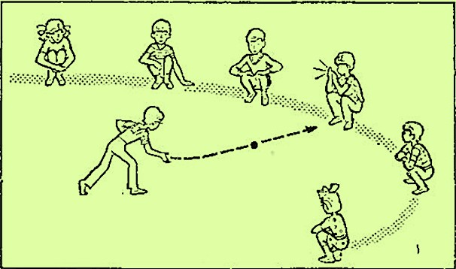
Методические приемы. Воспитатель находится между двух кругов, следит, чтобы дети катили мяч, а не подбрасывали его, намечает новые варианты игры: прокатывать через одного игрока, через двух, левой рукой.

Мяч с горки
Цель игры. Прокатывание мяча с горки.
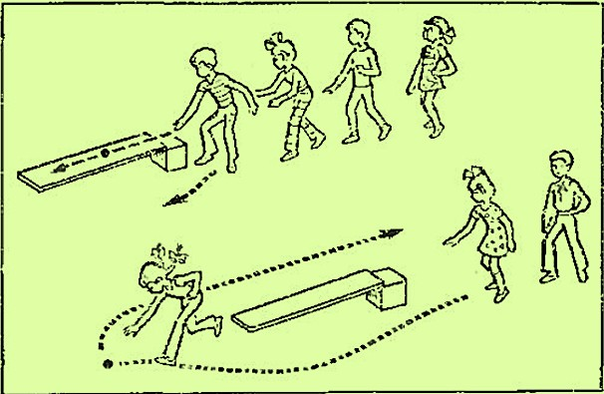
Описание игры. Дети стоят в колонну по одному перед горками. Количество колонн зависит от наличия горок. 2-4 горки вполне достаточно для группы. Ребенок скатывает мяч, идет (бежит) за ним, передает его следующему и становится в колонну сзади. Выигрывает команда, которая лучше и быстрее выполнит задание.
Методические приемы. Показав упражнение, воспитатель встаёт сбоку от колонн и следит, чтобы дети возвращались строго по указанной стороне (во избежание столкновений). На расстоянии 2-3м от горки устанавливается препятствие, задерживающее мяч на
месте. Воспитатель может предложить различные варианты скатывания мяча: скатывать левой рукой; скатывать двумя руками; скатывать мяч, дуя на него; скатывать мяч, чтобы он прошел в ворота, сделанные из кубиков, мячей, под дугами, стульями, между стульями; скатывая мяч, поймать его в совок.

Докати до стены
Цель игры.
Совершенствовать навык отталкивания мяча при прокатывании.
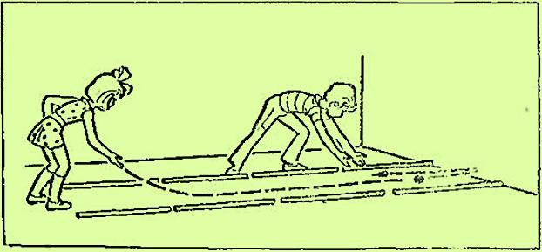
Описание игры. Из 6-8 палок образуют два коридора шириной 30-50 см так, чтобы коридор доходил до стены. Таких коридоров должно быть два. Группа делится на две команды. Двое из каждой команды стоят стены, остальные сидят на стульчиках по обеим сторонам зала. По сигналу воспитателя дети начинают прокатывать мячи к стене. Бросив мяч, игрок садится на место.
Стоящий у стены после касания мяча о стену ловит его и становится на исходную позицию для прокатывания, его место у стены занимает следующий в команде. Побеждает та
команда, которая быстро и правильно выполнила задание. Методические приемы. Воспитатель ходит между коридорами, подсказывает, как правильно бросать мяч, предлагает кому-либо из детей подать выкатившийся из коридора мяч, подсчитывает, сколько мячей не докатилось до стены у каждой команды, следит за очередностью смены игроков.

Догони мяч
Цель игры. Погнать катящийся мяч.
Описание игры. Из гимнастических палок делают 2-4 коридора шириной до 30 см и длиной 3-4 м. Дети распределяются на 3-4 команды и выстраиваются у начала коридоров. Первый катит мяч, бежит за ним и старается его поймать, не давая ему выкатиться из коридора. Затем передает мяч следующему, сам становится сзади строя или садится па стул. Побеждает команда, которая не только быстро, по и правильно выполнит задание.
Методические приемы. Воспитатель стоит в другом конце коридора и следит за правильностью выполнения упражнения: «Не бросай мяч так сильно, если не успеваешь догнать его. Накрывай мяч рукой сверху лодочкой». Предлагает новые задания: ловить катящийся мяч после слов:
«Раз-два-три! Лови»; ловить в конце коридора, в середине, у флажка.

Закати мяч
Цель игры. Обучать прокатыванию мяча в ворота.
Описание игры. Дети выкладывают из кубиков (кеглей, гимнастических палок) прямоугольник шириной 30-40 см без одной стороны, обращенной к играющим (в виде ворот). По числу ворот дети распределяются на команды. У каждого играющего мяч. На расстоянии 2-3 м от ворот ребенок катит мяч в ворота. По окончании прокатывания один из команды собирает все мячи и раздает своим игрокам. Подсчитывается число мячей, попавших в ворота. Наиболее меткая и быстрая команда объявляется победительницей.
Методические приемы. Воспитатель следит за правильной подготовкой к прокатыванию мяча,
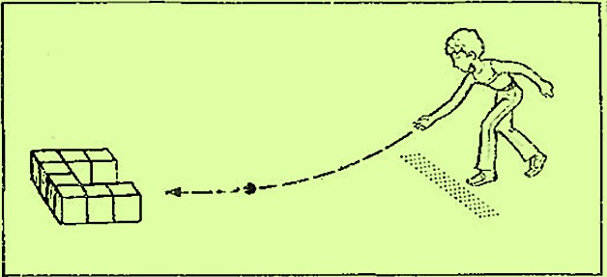
подает мячи, не попавшие в прямоугольник, ведет подсчет попаданий мяча в ворота каждой командой. При неоднократном проведении игры можно увеличить расстояние от места прокатывания до ворот, но не более 5-6 м.

Закати мяч в ворота.
Дети делятся на 3-4 команды и становятся в колонны около стартовой линии. Против каждой команды на расстоянии 2-3 м ставятся ворота. У первых игроков - в руках мячи. По сигналу воспитателя они катают мячи, стараясь попасть в ворота, бегут вперед, ловят мячи и передают их следующим игрокам по команде. Выигрывает команда, быстрее закончившая игру и сделавшая больше попаданий в ворота.

Поймай отскочивший мяч
Цель игры. Научить ловить мяч после отскока от предмета.
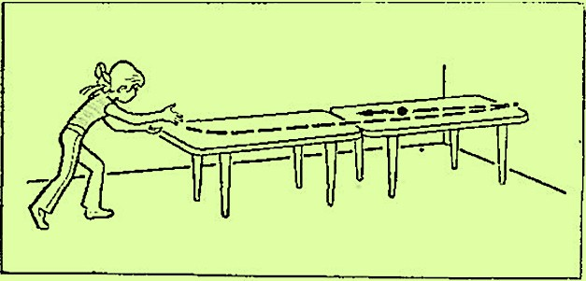
Описание игры. Игра проводится в групповой комнате или зале. Два обычных стола сдвигаются узкой стороной перпендикулярно, вплотную к стене, Ребенок встает у края стола (слегка согнув ноги) напротив стены и катит мяч по столу так, чтобы он отскочил. После этого он должен быстро поймать мяч и передать
товарищу.
Методические приемы. Воспитатель следит, чтобы дети прокатывали мяч ближе к центру стола, рука при этом невысоко поднимается над столом.
Толчок мяча при прокатывании должен быть достаточно сильным
(рука при замахе отводится назад и резким движением посылается вперед, мяч покатится с достаточной скоростью). При отскоке направление движения мяча трудно угадать, поэтому воспитатель предупреждает детей, чтобы они готовились к ловле мяча, следили за его полетом. Педагог может предложить новые варианты игры: бросать одной- ловить другой рукой; один ребенок катит, другой ловит и т д. Игра может проходить по подгруппам, тогда надо 2-3 игровых поля, т. е. составить 4-6 столов.

Мяч навстречу мячу
Цель игры. Совершенствовать навыки отталкивания и ловли мяча.
Описание игры. Дети распределяются на две команды. Каждая команда в свою очередь делится на два звена, и они встают друг против друга на расстоянии 4-6 м. У водящих по мячу. На сигнал воспитателя: «Начали!»- дети прокатывают мячи навстречу один другому, но так, чтобы мячи не столкнулись. Поймав мяч, водящий передает его следующему. Побеждает команда, допустившая меньше ошибок. Игра повторяется 2-3 раза.
Методические приемы. Эта игра проводится после того, как дети научатся прокатывать большой мяч двумя руками. Они играют самостоятельно в группе или на участке и не распределяются на команды. Воспитатель показывает способы прокатывания и объясняет: «Каждый должен катить немного вправо, тогда мячи не столкнутся», варьирует игру: прокатывать то правой, то левой рукой; дети одного звена прокатывают мяч правой рукой, а другие- левой; увеличить расстояние между звеньями. Если мяч не возвратился на горку, не долетел до степы, то педагог говорит:
«Посильней прокатывай мяч. Подойти поближе для броска». Если же мяч стукнулся о стену и перелетел горку, воспитатель говорит: «Не сильно прокатывай мяч. Отойди для броска чуть-чуть назад». При повторном проведении игры можно немного усложнить задание: прокатывает один, ловит другой; прокатывать сразу два мяча; прокатывать левой рукой.

В бильярд мячом
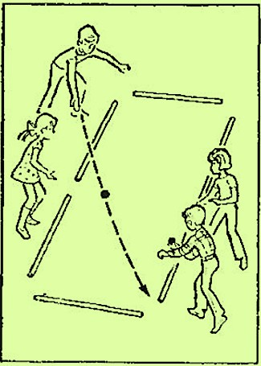
Цель игры. Ознакомить детей с прокатыванием мяча в ограниченном пространстве, обращая их внимание на точность попадания.
Описание игры. Дети выстраиваются в две шеренги параллельно друг другу. В шеренге дети стоят с интервалом в один шаг. Перед детьми из кубиков или гимнастических палок выкладываются на полу стенки биллиарда размером 2 м. По углам оставляются промежутки шириной
10 см лузы. Ребенок берет мяч и с произвольного расстояния и любой стороны, начиная от борта, прокатывает мяч так, чтобы он попал в угол - лузу и выскочил из биллиарда. Если он попал в лузу с ближнего борта, то команде
засчитывается одно очко, если попадание было от дальнего борта, то команда получает три очка. Если мяч остался внутри биллиарда, он передается играющему другой команды. Побеждает та команда, которая наберет большее число очков.
Методические приемы. Воспитатель обращает внимание на правильность бросков (скатывать мяч с руки плавно, чтобы не скакал, пальцами как бы указывать направление к цели); предлагает варианты: прокатывать левой рукой (количество очков при попадании в лузу увеличивается до 5).

Закати мяч в обруч
Цель игры. Закатывать мяч в обруч с помощью дощечки (картонки, фанерки).
Описание игры. Дети распределяются на 3-4 подгруппы. Такое же число обручей лежит на полу. На край обруча кладется дощечка (карточка), которая одной стороной касается пола. Получается маленькая горка

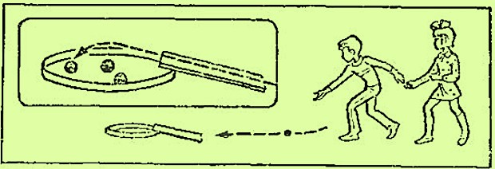
Подгруппы детей выстраиваются в колонны напротив друг друга. У каждого теннисный мяч. По сигналу водящий прокатывают мяч, стараясь попасть в обруч. При этом команде засчитывается три очка. Если мяч попал в обруч, но выкатился, то команда получает только одно очко, при промахе очко не начисляется. Затем каждый ребенок прокатывает мяч в удобном для него ритме (мяч, попавший в обруч, остается там до конца игры, чтобы легче было вести подсчет очков).
Методические приемы. Воспитатель наблюдает за игрой детей, дает советы, как точнее закатить мяч в обруч. Для детей, слабо владеющих навыком прокатывания, можно усложнить задание: прокатывать с близкого расстояния. Тем, кто уверенно выполняет задание, увеличить расстояние, добавляя соответственно количество очков при попадании в обруч. При повторном проведения игры можно предложить детям каждой подгруппы одновременно прокатывать мяч, предварительно положив на обруч достаточное количество дощечек. Или прокатывать так, чтобы он перелетел обруч, не задев его (дается 5 очков играющему). Или прокатывать мяч в обруч, поставленный вертикально (обруч держит ребенок).

Мяч в горку - об стену - с горки

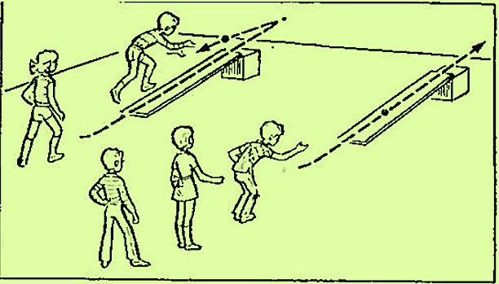
Цель игры.
Совершенствовать навык прокатывания мяча на наклонную горку с отскоком его от стены.
Описание игры. Команды детей
выстраиваются перед двумя горками, стоящими на расстоянии 1,5-2 м друг от
друга. От стены до горок 20-30 см. Нужно прокатить мяч в горку с любого расстояния, но так, чтобы он, преодолев горку, ударился в стену. В этом случае команда получает очко. Ребенок берет мяч и передает следующему в команде. Если мяч, не долетев, упал между горкой и стеной или, стукнувшись о стену, не попал на горку, то они также передается другому играющему, но в этом случае команда не получает очка. Выигрывает команда, которая более четко выполнит задание, набрав максимальное количество очков.
Методические приемы. Воспитатель наблюдает за действиями детей, делает конкретные замечания.

УПРАЖНЕНИЯ И ИГРЫ С ПЕРЕДАЧЕЙ МЯЧА

Упражнения с мячом или воланом
И. п. (исходное положение). О. с. (основная стойка). Мяч в одной руке.
- Руки вперед, показать мяч, отвести руки назад вниз, спрятать мяч.
- Вытянуть руки вперед, переложить мяч из правой руки в левую, из левой в правую.
- Переложить мяч внизу перед собой из одной руки в другую и наоборот.

- Руки в стороны на уровне плеч, свести их, вытянув вперед, переложить мяч попеременно из руки в руку.
- Поднять руки через стороны вверх над головой, переложить мяч.
- Вытянуть руки вперед на уровне плеч, поднять их вперед-вверх над головой, переложить мяч.
- Приподнимаясь па носках, руки развести в стороны вверх, взять мяч обеими руками, посмотреть вверх, опустить руки через стороны вниз, мяч остается в другой руке.
- Поставить ногу на носок вперед (назад, в левую, правую сторону), поднять руки вперед-вверх, опустить, спрятать руки назад, переложить мяч в другую руку.
- В парах, в шаге друг от друга, у одного мяч в правой руке, у другого- в левой. Вытянуть руки вперед, передать мяч партнеру правой рукой в левую.
- Поднять руки в стороны, опустить через стороны вперед-вниз, переложить мяч, поднять в стороны, опустить назад-вниз, снова переложить в ту же руку.
- Выполнить все упражнения, но только с двумя мячами.
- Проделать упражнения в быстром темпе.
- Несколько раз подряд переложить мяч из одной руки в другую.
- Перекладывать два мяча из одной руки в другую в медленном и быстром темпе.
- Перекладывать мяч, поднимая поочередно правую (левую) ногу, согнутую в колене или прямую.
- Наклониться вперед, положить мяч на пол, выпрямиться, наклониться вперед, поднять мяч другой рукой.
Руки в стороны, в каждой по мячу. Присесть на корточки, положить мячи сбоку. Повернуться кругом, взять мячи, встать.
Эти упражнения способствуют развитию мышц плечевого пояса, развивают внимание, ловкость.

ИГРЫ С ПОДБРАСЫВАНИЕМ И ЛОВЛЕЙ МЯЧА
Упражнения:
И. п.: 0. в. Мяч в одной руке.
- Подбросить мяч вверх, поймать двумя руками (выполняют одновременно 12-15 детей); поймать правой рукой; поймать левой рукой.
- Бросить мяч на пол, хлопнуть в ладоши, поймать двумя руками.
- Подбросить мяч высоко вверх, дать ему стукнуться о пол, поймать двумя руками; попеременно правой и левой; поймать после поворота кругом.
- Ударить мяч о стену, поймать двумя руками; перед тем как поймать мяч, подпрыгнуть на одной или обеих ногах.
- Бросить мяч о стену, после отскока от пола поймать двумя руками; одной рукой поочередно.
- Стукнуть мяч о пол так, чтобы он коснулся стены, поймать.
- Стукнуть мяч о пол, дать ему еще раз коснуться и пола и поймать.
- Вести мяч одной рукой, как баскетбольный мяч: на месте; сидя на корточках; стоя; с продвижением вперед; обходя предметы.
Эти упражнения воспитывают чувство мяча, координируют движения развивают ловкость, служат первой ступенькой к дальнейшему освоению более сложных игр.

